## Описание: герб

**Глава**

**городского поселения Излучинск**

**Нижневартовского района**

**Ханты-Мансийского автономного округа-Югры**

**ПОСТАНОВЛЕНИЕ**

от 27.11.2017 № 6

пгт. Излучинск

|  |
| --- |
| О назначении публичных слушаний по проекту решения Совета депутатов городского поселения Излучинск «Об отнесении садово-огороднических товариществ межселенной территории Нижневартовского района к территории городского поселения Излучинск» |

В соответствии с п. 3 ст. 28 Федерального закона от 06.10.2003 № 131-ФЗ «Об общих принципах организации местного самоуправления в Российской Федерации», решением Совета депутатов от 16.02.2017 № 224 «Об утверждении Порядка организации и проведения публичных слушаний в городском поселении Излучинск», уставом городского поселения Излучинск:

1. Утвердить проект решения Совета депутатов городского поселения Излучинск «Об отнесении садово-огороднических товариществ межселенной территории Нижневартовского района к территории городского поселения Излучинск» согласно приложению 1.

2. Назначить публичные слушания по проекту решения Совета депутатов городского поселения Излучинск «Об отнесении садово-огороднических товариществ межселенной территории Нижневартовского района к территории городского поселения Излучинск» на 12 декабря 2017 года в 18.00 часов администрации поселения по адресу: пгт. Излучинск, ул. Энергетиков, д. 6.

3. Провести публичные слушания в форме общественного обсуждения.

4. Утвердить состав оргкомитета, уполномоченного на проведение публичных слушаний по проекту решения Совета депутатов городского поселения Излучинск «Об отнесении садово-огороднических товариществ межселенной территории Нижневартовского района к территории городского поселения Излучинск» согласно приложению 2.

5. Утвердить Порядок учета предложений по проекту постановления администрации городского поселения Излучинск «Об отнесении садово-огороднических товариществ межселенной территории Нижневартовского района к территории городского поселения Излучинск» и участия граждан в его обсуждении согласно приложению 3.

6. Настоящее постановление вступает в силу после его официального опубликования (обнародования) на официальном сайте органов местного самоуправления городского поселения Излучинск.

7. Контроль за выполнением постановления оставляю за собой.

Глава поселения И.В. Заводская

|  |
| --- |
| Приложение 1 к постановлению  главы поселения  от 27.11.2017 № 6 |

|  |
| --- |
| **Проект** |



**Ханты-Мансийский автономный округ-Югра**

**(Тюменская область)**

**Нижневартовский район**

**Городское поселение Излучинск**

**СОВЕТ ДЕПУТАТОВ**

**РЕШЕНИЕ**

|  |  |
| --- | --- |
| от ____________ | № ____ |

пгт. Излучинск

Об отнесении садово-огороднических

товариществ межселенной территории

Нижневартовского района к территории

городского поселения Излучинск

В соответствии с Федеральным законом от 06.10.2003 № 131-ФЗ «Об общих принципах организации местного самоуправления в Российской Федерации», учитывая результаты публичных слушаний по проекту решения Совета депутатов городского поселения Излучинск «Об отнесении садово-огороднических товариществ межселенной территории Нижневартовского района к территории городского поселения Излучинск», учитывая опрос граждан, зарегистрированных в садово-огороднических товариществах, расположенных на межселенной территории Нижневартовского района, выражая мнение населения городского поселения Излучинск,

Совет поселения

РЕШИЛ:

1. Одобрить отнесение садово-огороднических товариществ, расположенных на межселенной территории Нижневартовского района, к территории городского поселения Излучинск согласно приложению к настоящему решению.

2. Настоящее решение подлежит опубликованию (обнародованию) в приложении «Официальный бюллетень» к газете «Новости Приобья» и на официальном сайте органов местного самоуправления поселения.

3. Настоящее решение вступает в силу после его официального опубликования.

4. Контроль за выполнением решения возложить на постоянную комиссию по бюджету, налогам и социально-экономическому развитию поселения Совета депутатов городского поселения Излучинск (Н.П. Сорокина).

|  |  |
| --- | --- |
| Глава поселения | И.В. Заводская |

Приложение к решению

Совета депутатов городского

поселения Излучинск

от ____________ № ____

**СПИСОК**

**садово-огороднических и дачных некоммерческих объединений граждан, расположенных на территории городского поселения Излучинск**

|  |  |  |  |  |
| --- | --- | --- | --- | --- |
| № п/п | №  по схеме (план) | Наименование объединения | Адрес (место фактической деятельности) | площадь земли на 01.01.2015, га |
| всего (га) |
| 1 | 1 | **Садово-огородническое некоммерческое товарищество «Наладчик»** | ХМАО – Югра, Нижневартовский район, Самотлорский лицензионный участок, район базы отдыха «Татра» | 29,4594 |
| 2 | 8 | **Садово-огородническое некоммерческое товарищество «Восток»** | ХМАО – Югра, Нижневартовский район, район озера Савкино | 24,0000 |
| 3 | 9 | **Потребительский садово-огородный кооператив «Нефтестроевец-1»** | ХМАО – Югра, Нижневартовский район, район озера Савкино | 48,3392 |
| 4 | 10 | **Садовый производственный кооператив «Мыхпай-90»** | ХМАО – Югра, Нижневартовский район, район озера Кымыл | 20,6600 |
| 7 | 13 | **Садоводческий огороднический потребительский кооператив**  **«Монтажник-2»** | ХМАО, Нижневартовский район, район склада взрывчатых веществ ОАО ННГФ | 6,0000 |
| 8 | 14 | **Садово-огородническое некоммерческое товарищество «Энергетик-Карьеры»** | ХМАО – Югра, Нижневартовский район, Самотлорский лицензионный участок | 22,0000 |
| 9 | 15 | **Дачное некоммерческое товарищество**  **«Трассовик»** | ХМАО – Югра, Нижневартовский район, 12 км Излучинской дороги, озеро «Долгое» | 41,7860 |
| 10 | 19 | **Садово-огородническое некоммерческое товарищество**  **«Транспортник-9»** | ХМАО – Югра, Нижневартовский район, 14 км Самотлорской автодороги | 30,0811 |
| 11 | 21 | **Садово-огородническое некоммерческое товарищество «Ягодка»** | ХМАО – Югра, Нижневартовский район, Самотлорский лицензионный участок, район базы отдыха «Татра» | 34,2500 |
| 12 | 23 | **Садово-огородническое некоммерческое товарищество**  **«Буровик-Савкино»** | ХМАО – Югра, Нижневартовский район, район озера Савкино | 25,0000 |
| 13 | 24 | **Садово-огородническое некоммерческое товарищество «Безымянное»** | ХМАО – Югра, Нижневартовский район, 20 км. Самотлорской дороги, район оз. «Безымянное» | 9,0700 |
| 14 | 25 | **Садово-огородническое товарищество «Восход»** | ХМАО – Югра, Нижневартовский район, 11 км автодороги Нижневартовск - Излучинск | 41,0000 |
| 15 | 34 | **Садово-огородническое товарищество «Черемушки»** | ХМАО – Югра, Нижневартовский район, 5 км Излучинской дороги | 3,0000 |
| 16 | 35 | **Потребительский садово-огороднический кооператив «Оптимист»** | ХМАО – Югра, Нижневартовский район, 5 км Излучинской дороги | 7,0100 |
| 17 | 38 | **Садово-огородническое товарищество «Транспортник-4»** | ХМАО – Югра, Нижневартовский район, Самотлорское месторождение | 9,0000 |
| 18 | 41 | **Садовое некоммерческое товарищество «Зелёный уголок»** | ХМАО – Югра Нижневартовский р-н, 10 км. Автодороги Нижневартовск - Излучинск | 10,4137 |
| 19 | 46 | **Потребительский садово-огороднический кооператив «Нива»** | ХМАО – Югра, Нижневартовский район, район оз. Кымыл | 7,4800 |
| 20 | 49 | **Потребительский садово-огороднический кооператив «Сибиряк-1»** | ХМАО – Югра, Нижневартовский район, район оз. Кымыл | 10,5000 |
| 21 | 54 | **Садово-огородническое товарищество «Морошка»** | ХМАО – Югра, Нижневартовский район, 5 км Излучинской дороги | 10,0000 |
| 22 | 57 | **Садовое некоммерческое товарищество «Татра** | ХМАО – Югра, Нижневартовский р-н, 475 квартал Нижневартовского лесничества | 21,5000 |
| 23 | 58 | **Садово-огородническое некоммерческое товарищество «Тампонажник-4»** | ХМАО, Нижневартовский район, район р. Вах, территория тампонажного цеха | 6,9000 |
| 24 | 60 | **Богатырёва Нина**  **Владимировна** | ХМАО – Югра, Нижневартовский район, район озера Савкино | 0,8490 |
| 25 | 65 | **Садово-огородническое некоммерческое товарищество «Пищевик** | ХМАО – Югра, Нижневартовский район, 6 км Излучинской дороги | 9,2000 |
| 26 | 66 | **Садово-огородническое товарищество «Рябинушка»** | ХМАО – Югра, Нижневартовский район, Излучинская дорога, 7 км | 10,0900 |
| 27 | 68 | **Садово-огородническое некоммерческое товарищество «Черногорка»** | ХМАО – Югра, Нижневартовский район, район оз. Кымыл | 9,3347 |
| 28 | 69 | **Садово-огородническое некоммерческое товарищество «Чайка»** | ХМАО – Югра, Нижневартовский район, район озера Савкино | 3,6300 |
| 29 | 72 | **Некоммерческое садово-огородническое товарищество «Таежник-1** | ХМАО – Югра, Белозерный ГПЗ, 62 км. автодороги Нижневартовск - Радужный | 6,5000 |
| 30 | 75 | **Потребительский**  **дачный кооператив «Савкино»** | ХМАО – Югра, Нижневартовский район, район озера Савкино | 2,6180 |
| 31 | 79 | **Садово-огородническое некоммерческое товарищество «Кедровый»** | ХМАО – Югра, г. Нижневартовск, 4-й км старой Самотлорской автодороги | 1,1365 |
| 32 | 83 | **Садово-огородническое товарищество «Приозерное»** | ХМАО – Югра, Нижневартовский район, Самотлорское месторождение | 12,9303 |
| 33 | 84 | **Потребительский садово-огороднический кооператив «Дионис»** | ХМАО – Югра, Нижневартовский район, пгт. Излучинск | 2,6259 |
| 34 | 85 | **Потребительский садово-огороднический кооператив «Автомобилист-Север»** | ХМАО – Югра, Нижневартовский район, в 80 м от дороги ведущей на НВ ГРЭС, перед ПСОК «Газовик» | 6 |
| 35 | 86 | **Садово-огородническое некоммерческое товарищество «Земляне»** | ХМАО – Югра, Нижневартовский район, около кольца на пгт.Излучинск | 10 |
| 36 | 87 | **Садово-огородническое некоммерческое товарищество «Энергетик»** | ХМАО – Югра,  Нижневартовский район, пгт.Излучинск, территория НВ ГРЭС | 17 |
| 37 | 88 | **Потребительский садово-огороднический кооператив «Энергетик Севера»** | ХМАО – Югра, Нижневартовский район, пгт. Излучинск, территория НВ ГРЭС | 25 |
| 38 | 89 | **Потребительский садово-огороднический кооператив «Газовик»** | ХМАО – Югра, Нижневартовский район, пгт. Излучинск | 1,25 |
| 39 | 90 | **Потребительский садово-огороднический кооператив «Деревня»** | ХМАО – Югра, Нижневартовский район, пгт. Излучинск | 4,63 |
| 40 | 91 | **Дачное некоммерческое товарищество «Кедр»** | ХМАО – Югра, Нижневартовский район | 14,413 |
| 41 | 92 | **Садово-огородническое некоммерческое товарищество «Мостовик»** | ХМАО – Югра, Нижневартовский район, пгт. Излучинск | 12,65 |
| 42 | 93 | **Садовое некоммерческое товарищество «Северянин»** | ХМАО – Югра, Нижневартовский район, пгт. Излучинск | 10,54 |
| 43 | 94 | **Потребительский садово-огороднический дачный кооператив «Мечта»** | ХМАО – Югра, Нижневартовский район, пгт. Излучинск | 6,977 |
| 44 | 95 | **Садово-огородническое товарищество «Ромашка»** | ХМАО – Югра, Нижневартовский район, пгт. Излучинск | 4,585 |
| 45 | 96 | **Садово-огородническое некоммерческое товарищество «Окуневка»** | ХМАО – Югра, Нижневартовский район, пгт. Излучинск | 20,949 |
| 46 | 12 | **Садоводческое некоммерческое товарищество «им.Терентия**  **Мальцева»** | ХМАО, Нижневартовский район, 19-й км автодороги Нижневартовск - Мегион | 5,5623 |
| 47 | 22 | **Садово-огородническое товарищество «Зелёный лог»** | ХМАО – Югра, Нижневартовский район, Самотлорский лицензионный участок | 21,8000 |
| 48 | 26 | **Дачное некоммерческое товарищество «Дорожник-1»** | ХМАО – Югра, Нижневартовский район, 10 км автодороги Нижневартовск - Мегион | 9,8258 |
| 49 | 28 | **Садово-огороднический производственный кооператив «Гидромеханизатор»** | ХМАО – Югра, Нижневартовский район, 10 км автодороги Нижневартовск - Мегион | 14,0000 |
| 50 | 40 | **Нижневартовское малое предприятие «Авант»** | ХМАО – Югра, Нижневартовский район, 11 км автодороги Нижневартовск - Мегион | 1,0000 |
| 51 | 44 | **Садово-огородническое некоммерческое товарищество «Светлоозёрное»** | ХМАО – Югра, Нижневартовский район, 8 км автодороги Нижневартовск - Мегион | 20,0000 |
| 52 | 52 | **Садово-огородническое товарищество «Люмас»** | ХМАО – Югра, Нижневартовский район19-км. а/д Нижневартовск - Мегион | 0,3000 |
| 53 | 56 | **Дачное некоммерческое товарищество**  **«Вышкостроитель»** | ХМАО – Югра, Нижневартовский район, 22 км а/дороги Нижневартовск - Мегион | 9,1070 |
| 54 | 63 | **Садово-огородническое некоммерческое товарищество «Мега»** | ХМАО, Нижневартовский район, 19 км Мегионской дороги | 8,0380 |
| 55 | 64 | **Садовое некоммерческое товарищество «Рябинушка»** | ХМАО – Югра, Нижневартовский район, 21 км автодороги Нижневартовск - Мегион | 10,0000 |
| 56 | 27 | **Садово-огородническое некоммерческое товарищество «Лотос»** | ХМАО – Югра, Нижневартовский район, 10 км автодороги Нижневартовск - Мегион | 2,7610 |
| 57 | 30 | **Садово-огородническое некоммерческое товарищество «Стрела»** | ХМАО – Югра, Нижневартовский район, 10 км автодороги Нижневартовск - Мегион | 10,0000 |
| 58 | 42 | **Садово-огородническое товарищество «Разведчик»** | ХМАО – Югра, Нижневартовский район, 14 км автодороги Нижневартовск - Мегион | 3,0300 |
| 59 | 48 | **Садово-огородническое некоммерческое товарищество «Горняк»** | ХМАО – Югра, Нижневартовский район, а/д Нижневартовск - Мегион | 3,5000 |
| 60 | 67 | **Садово-огородническое некоммерческое товарищество «Мечта-2»** | ХМАО – Югра, Нижневартовский район, 18 км автодороги Нижневартовск - Мегион | 8,2500 |
| 61 | 74 | **Садово-огородническое товарищество «Ивушка»** | ХМАО – Югра, Нижневартовский район, 20 км автодороги Нижневартовск - Мегион | 7,9090 |
| 62 | 76 | **Дачное некоммерческое товарищество «Электрон»** | ХМАО – Югра, Нижневартовский район, 12 км автодороги Нижневартовск - Мегион | 2,4300 |
| 63 | 77 | **Садово-огородническое некоммерческое товарищество «Урожай»** | ХМАО – Югра, Нижневартовский район, 12 км автодороги Нижневартовск - Мегион | 0,4934 |
| 64 | 78 | **Садово-огороднический потребительский кооператив «Заречный»** | ХМАО – Югра, Нижневартовский район, 12 км по дороге Нижневартовск - Мегион | 9,2900 |
| 65 | 82 | **Садоводческое некоммерческое товарищество «Иртыш»** | ХМАО – Югра, Нижневартовский район, 198 км автодороги город Сургут - город Нижневартовск | 3,6000 |
|  | **итого** | | | **761,2543** |

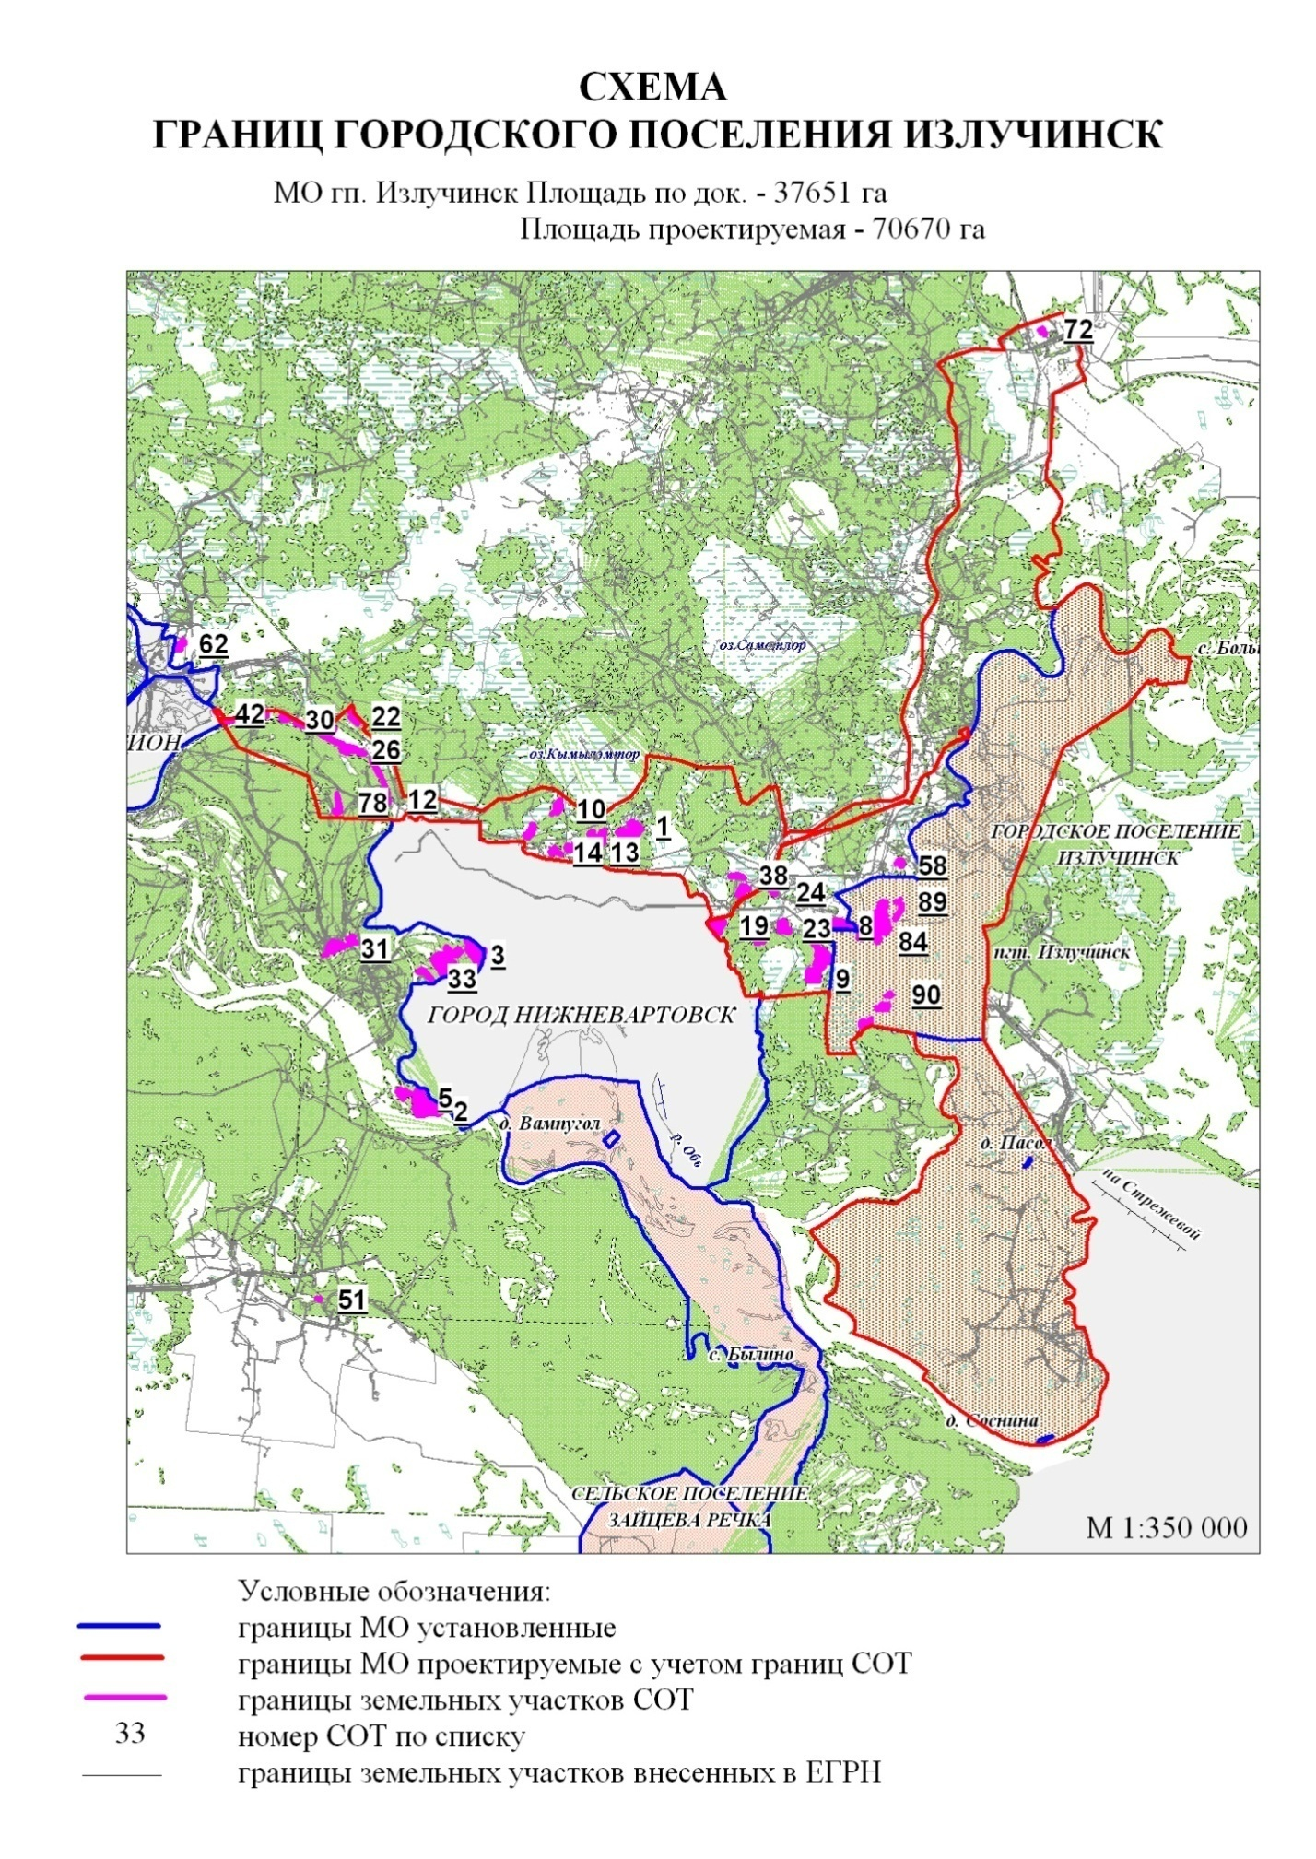

|  |
| --- |
| Приложение 2 к постановлению  главы поселения  от 27.11.2017 № 6 |

**Состав**

**оргкомитета, уполномоченного на проведение**

**публичных слушаний по проекту решения Совета депутатов городского поселения Излучинск «Об отнесении садово-огороднических товариществ межселенной территории Нижневартовского района**

**к территории городского поселения Излучинск»**

|  |  |  |  |
| --- | --- | --- | --- |
| 1. | Заводская И.В. | – | глава городского поселения Излучинск |
| 2. | Климачевская Л.И. | – | депутат Совета депутатов городского поселения Излучинск |
| 3. | Сорокина Н.П. | – | депутат Совета депутатов городского поселения Излучинск |
| 4. | Будник И.А. | – | начальник отдела благоустройства, муниципального имущества и землепользования администрации городского поселения Излучинск |
| 5. | Папп Е.С. | – | начальник отдела муниципального контроля и правового обеспечения администрации городского поселения Излучинск |

|  |
| --- |
| Приложение 3 к постановлению  главы поселения  от 27.11.2017 № 6 |

ПОРЯДОК

УЧЕТА ПРЕДЛОЖЕНИЙ ПО ПРОЕКТУ РЕШЕНИЯ СОВЕТА ДЕПУТАТОВ ГОРОДСКОГО ПОСЕЛЕНИЯ ИЗЛУЧИНСК

«ОБ ОТНЕСЕНИИ САДОВО-ОГОРОДНИЧЕСКИХ ТОВАРИЩЕСТВ МЕЖСЕЛЕННОЙ ТЕРРИТОРИИ НИЖНЕВАРТОВСКОГО РАЙОНА

К ТЕРРИТОРИИ ГОРОДСКОГО ПОСЕЛЕНИЯ ИЗЛУЧИНСК»

1. Предложения по проекту Решения Совета депутатов городского поселения Излучинск «Об отнесении садово-огороднических товариществ межселенной территории Нижневартовского района, к территории городского поселения Излучинск» (далее – проект Решения) принимаются со дня официального опубликования (обнародования) проекта Решения в течение 10 дней.

2. Все предложения по проекту Решения оформляются в письменном виде и подаются в администрацию городского поселения по адресу: пгт. Излучинск, ул. Энергетиков, д. 6, кабинет № 303, тел.: 28-13-71, 28-13-77, с обязательным указанием фамилии, имени, отчества обращающегося, его адреса, даты и личной подписи гражданина. В том случае, если инициатором предложения выступает коллектив граждан по месту работы или по месту жительства, то предложения оформляются в виде протокола соответствующего собрания с указанием времени, даты, места проведения собрания, подписанного председательствующим и секретарем собрания.

3. Поступающие предложения подлежат обязательной регистрации в журнале учета предложений по проектам муниципальных правовых актов и направляются в структурное подразделение администрации городского поселения Излучинск, ответственное за подготовку и проведение слушаний по проекту Решения.

4. Все предложения, поступившие по проекту Решения, подлежат рассмотрению и обсуждению на слушаниях.

5. По окончании обсуждения, отдел муниципального контроля и правового обеспечения администрации поселения рассматривает все поступившие предложения, обобщает позиции и мнения, высказанные в период обсуждения проекта Решения, и дает заключение.

6. Результат рассмотрения и обсуждения письменных и устных предложений по проекту Решения подлежит включению в заключение о результатах публичных слушаний.